Пояснительная записка
Данная работа является результатом изучения наиболее типичных пробелов в знаниях учащихся III ступени.
Анализ экзаменационных работ по истории показал, что одним из самых «западающих» звеньев в знаниях учащихся является вопросы, связанные с культурой. Зачастую темы изучаются обзорно, даются на самостоятельное изучение. Результатом такого подхода является отсутствие целостного представления о развитии отечественной культуры. Знания учащихся отрывочны, мозаичны.
Старшеклассники испытывают затруднения при определении художественного направления, авторского стиля, соотнесенности произведения с событиями истории.
Данные методические разработки имеют ярко выраженную тематическую направленность «История России в произведениях культуры».
Представлены следующие блоки:
1) История в литературе;
2) История в живописи;
3) История в музыке;
4) История в архитектуре, скульптуре.
Кроме этого, представлен отдельный блок заданий по теме «Великая Отечественная война в литературе, музыке, живописи, скульптуре».
Раздел «Краеведение» представлен заданиями, отражающими историю Иркутской области в литературе, скульптуре.
Задания различаются по характеру и уровню сложности. Их выполнение предполагает такие действия, как: воспроизведение, извлечение, соотнесение, систематизация, распознавание, классификация, формулировка развернутого ответа.
Задания оформлены в виде текстовых карточек, карточек с использованием фотографий, репродукций картин.

I. История в литературе

Каточка №1
10 класс

Задание: соотнести события Отечественной истории, их отражение в литературных произведениях с указание авторов.
Систематизированные данные оформите в виде таблицы.
№ | События | Произведение | Автор
1
2
3
4
5

События: 1) Крымская война, 2)Народничество, процесс Нечаева, 3) Отечественная война 1812., 4) Эпоха Петра I, Северная война 5) Эпоха Ивана Грозного, Опричнина

Произведения: Поэма «Полтава», роман «Бесы», стихотворение «Бородино», роман «Князь серебряный», цикл «Севастопольские рассказы».
Авторы: А.К. Толстой, Л.Н. Толстой, Ф.М. Достоевский, М.Ю. Лермонтов, А.С. Пушкин

Ответ:
№ | События | Произведение | Автор
1 | Крымская война | «Севастопольские рассказы» | Л.Н. Толстой
2 | народничество, процесс Нечаева | «Бесы» | Ф.М. Достоевский
3 | Отечественная война 1812 | «Бородино» | М.Ю. Лермонтов
4 | Эпоха Петра I, Северная война | «Полтава» | А.С. Пушкин
5 | Эпоха Ивана Грозного, Опричнина | «Князь серебряный» | А.К. Толстой

Общее количество балов - 5 (по 1 б за каждый пункт)

I. История в литературе
11 класс
Задание: Соотнести события истории России XX с произведениями литературы, указать автора. Систематизированные данные оформить в виде таблицы
№ | События | Произведение | Автор
1
2
3
4
5
События: Репрессии 30-ых годов, Гражданская война, революция 1917 г., Великая Отечественная война, коллективизация.
Произведения: Поэма «12», роман «Архипелаг ГУЛАГ», роман «Тихий Дон», поэма «Василий Теркин», роман «Мужики и бабы».

Авторы: А.Т. Твардовский, Б. Можаев, А.И. Солженицын, А Блок, М. Шолохов

Ответ:

№ | События | Произведение | Автор
1 | Репрессии 30-ых годов | роман «Архипелаг ГУЛАГ», | А.И. Солженицын
2 | Гражданская война | роман «Тихий Дон», | М.А. Шолохов
3 | революция 1917 | Поэма «12», | А Блок
4 | Великая Отечественная война | поэма «Василий Теркин», | А.Т. Твардовский
5 | коллективизация | роман «Мужики и бабы». | Б. Можаев

Общее количество балов - 5 (по 1 б за каждый пункт)

II. История в живописи
10 класс
Перед Вами 5 картин одного художника, написанные на сюжеты из русской истории 16-18 в.

Задание: 1) Назовите ФИО художника
2) Укажите название каждой картины и историческое событие, которое она отражает

1 2
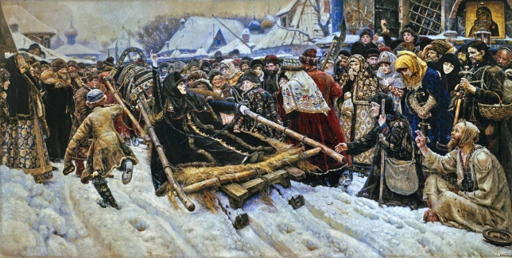
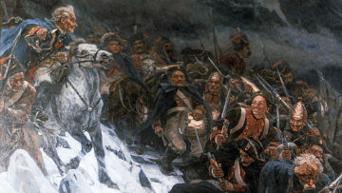

3 4
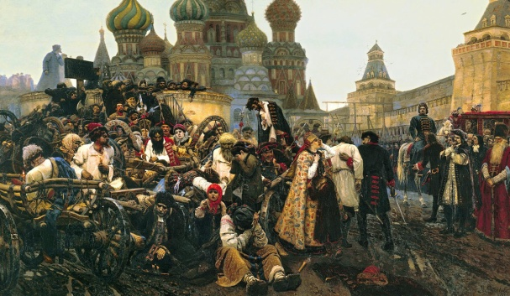
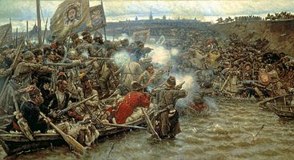

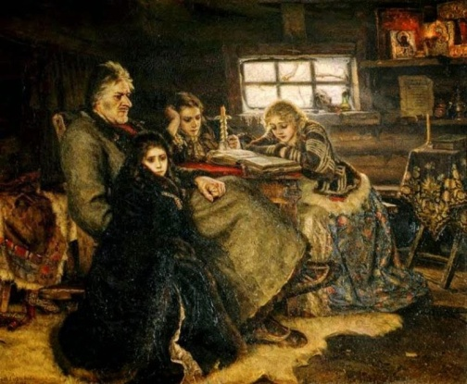
5

Ответ оформить в виде таблицы
№ фотографии | Название картины | Историческое событие

Ответ Василий Иванович Суриков
№ фотографии | Название картины | Историческое событие
1 | «Переход Суворова через Альпы» | Швейцарский поход Суворова 1799
2 | «Боярыня Морозова» | Церковный раскол 17 в
3 | «Утро стрелецкой казни» | Стрелецкий бунт 1698 г.
4 | «Присоединение Сибири Ермаком» | Присоединение Сибири. Поход Ермака в Сибирь
5 | «Меншиков в Березове» | Дворцовый переворот 1727 г.

Общее количество балов – 11 (ФИО художника – 1 б, по 2б за каждый пункт)

III. История в музыке
10 класс

Задание: соотнести исторические события и музыкальные произведения, указать автора.
Ответ оформить в виде таблицы.
№ | События истории | Произведение | Автор
1 | Поход князя Игоря против половцев 1185
2 | Эпоха Ивана Грозного
3 | Восстание солдат и стрельцов в 1682
4 | Окончание смутного времени

Произведения: 1) «Хованщина», 2) «Иван Сусанин или Жизнь за царя», 3) «Царская невеста», 4) «Князь Игорь»
Авторы: М.П. Мусоргский, А.П. Бородин, М.И.Глинка, Н.А. Римский-Корсаков

Ответ:

№ | События истории | Произведение | Автор
1 | Поход князя Игоря против половцев 1185 | «Князь Игорь» | А.П. Бородин
2 | Эпоха Ивана Грозного | «Царская невеста» | Н.А. Римский-Корсаков
3 | Восстание солдат и стрельцов в 1682 | «Хованщина» | М.П. Мусоргский
4 | Окончание смутного времени | «Иван Сусанин или Жизнь за царя» | М.И.Глинка

Общее количество балов - 4 (по 1 б за каждый пункт)

IV. История в архитектуре
10 класс
Задание:
1) определить памятник архитектуры
2) указать местонахождение (город)
3) указать событие, которому посвящен данный памятник архитектуры

Ответ оформить в виде таблицы

№ фото | название памятника | местонахождение | событие

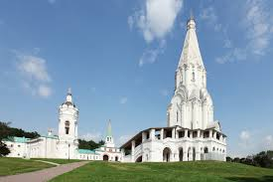
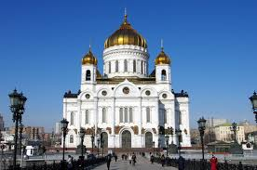
1 2

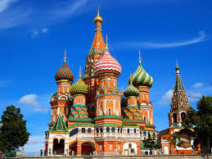
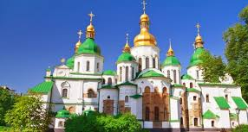
3 4

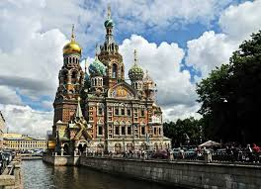
5
№ фото | название памятника | местонахождение | событие
1 | Храм Христа Спасителя | г. Москва | Победа в Отечественной войне 1812 г.
2 | Церковь Вознесения в селе Коломенское | село Коломенское под Москвой | рождение Ивана Грозного
3 | Собор Василия Блаженного | г. Москва, Красная площадь | Взятие Грозным Казани в 1552 г.
4 | Софийский собор | г. Киев | Победа Ярослава Мудрого над печенегами в 1036 г.
5 | Храм Спаса - на - Крови | г. Санкт-Петербург | Смертельное ранение Александра II в 1881 г.

Общее количество балов - 15 (по 3 б за каждый пункт)

V. История в памятниках

Задание: По фотографии определить памятник, указать местонахождение, событие, которому посвящен данный памятник.
Ответ оформить в виде таблицы.
№ фото | название памятника | местонахождение | событие
1
2
3
4
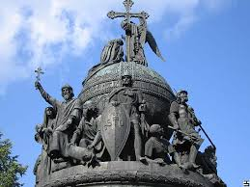
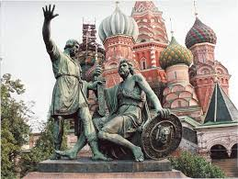
1 2

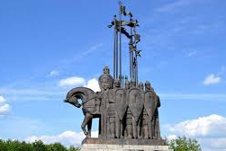
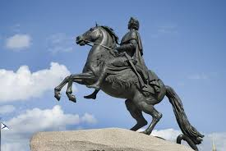
3 4

Ответ:
№ фото | название памятника | местонахождение | событие
1 | «1000 – летие Руси» | г. Новгород | 1000 – летие Руси, начало государственности на Руси.
2 | Памятник Минину и Пожарскому | г. Москва | Окончание Смутного времени
3 | Памятник А.Невскому | г. Псков | Победа Невского над шведами и немцами в XIII в.
4 | Медный всадник | г. Санкт-Петербург | Эпоха Петра I, создание Российской империи.

Общее количество балов -12 (по 3 б за каждый пункт)
VI Великая Отечественная война в искусстве
11 класс

1. Литература
Задание: Назвать произведение, указать фамилии авторов данных литературных произведений.

1) Это стихотворение является гимном любви и верности (К. Симонов «Жди меня»)
2) Поэтесса, ставшая символом блокадного Ленинграда. Ей принадлежат знаменитые слова «Никто не забыт, ничто не забыто» (Ольга Бергольц «Ленинградская поэма»).
3) Стихотворение, повествующее о нелегкой судьбе мед сестер, санитарок (Юлия Друнина «Зинка»).
4) Писатель, создавший знаменитую поэму о простом солдате-балагуре, не унывавшим ни в каких ситуациях (А.Т. Твардовский «Василий Теркин»)
5) Роман посвящен крупнейшей битве, ставшей началом коренного перелома в ходе войны (Юрий Бондарев «Горячий снег», «Сталинградская битва»).

Задание: по фото
Общее количество балов -10 (по 2 б за каждый пункт)

2. Живопись
Определить название картины, автора
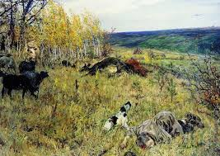
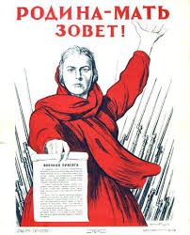
1 2

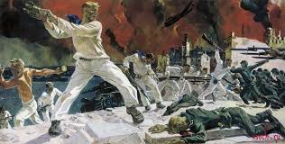
3

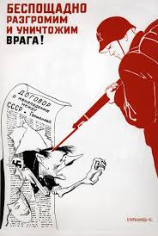
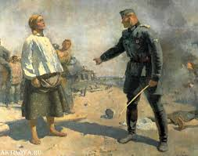
4 5

1) Эту картину, символизирующую ужасы войны, по приказу И.В. Сталина возили на Ялтинскую конференцию на встречу «большой тройки» (Пластов А.А. «Фашист пролетел»)
2) Знаменитый плакат, символизирующий Родину. (Тоидзе И.М. «Родина – мать зовет»)
3) Картина, посвященная героической 250 дневной обороне города (Дейнека А.А. «Оборона Севастополя»).
4) Объединение художников, работающих в жанре политического плаката – карикатуры (Кукрынинсы: Куприянов, Крылов, Сококлов)
5) Картина, показывающая зверства фашистов на оккупированной территории (Герасимов С.В. «Мать партизана»)
Общее количество балов -10 (по 2 б за каждый пункт)

3. Музыка
1) Песня, ставшая неофициальным гимном войны («Священная война») 1 б.
2) Симфония, посвященная блокадному Ленинграду, автор произведения (Д.И. Шостакович 7-ая симфония «Героическая») 2 б.
3) Знаменитая песня в исполнении Марка Бернеса, впервые прозвучавшая в фильме «Два бойца», снятого в годы войны («Темная ночь») 1 б.
4) Две наиболее известные и популярные исполнительницы лирических песен, выступавшие на фронтах перед солдатами. (Лидия Русланова, Клавдия Шульженко) 2 б.
5) Песня, написанная на стихи известного дагестанского поэта Расула Гамзатова, посвященная памяти погибших в годы войны («Журавли») 1 б.
Общее количество балов 7.

4. История в памятниках
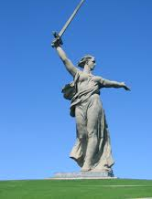
Задание: по фото определить название памятника, его местонахождение.
1) Одна из самых больших в мире скульптур. Находится на вершине Мамаева Кургана (Родина – мать, г. Волгоград)

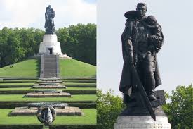
2) Памятник советскому солдату-освободителю в Трептов-парке Германия.

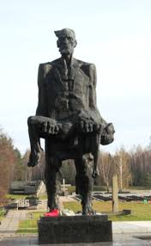

3) Трагедия деревни, стертой с лица земли («Хатынь» Белоруссия)

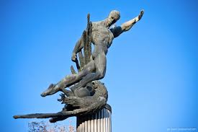

4) Памятник киевской футбольной команде «Динамо», сыгравшей с немцами («Матч смерти» Киев)

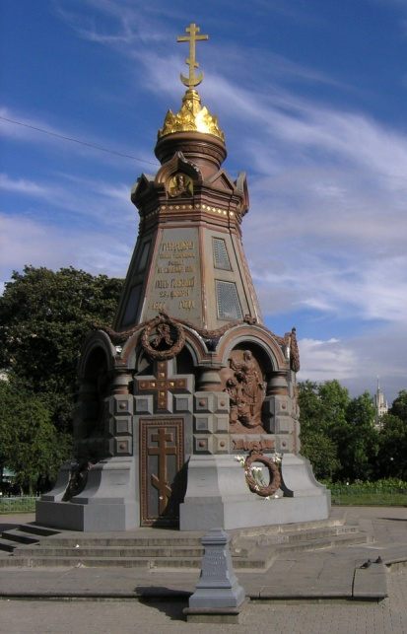

5) Памятник увековечил память русских солдат, погибших в русско-турецкой войне 1877-1878 г.

Общее количество балов -10 (по 2 б за каждый пункт)

Краеведение
История Иркутской области в литературе, скульптуре

Литература

Задание: Определить название произведения, указать фамилию автора.
1) Роман Иркутского писателя, рассказывающий о становлении Советской власти в Иркутской области (А.Зверев «Далеко в стране Иркутской») 2 б.
2) Поэма классика советской литературы, рассказывающая о строительстве крупнейшей в стране ГЭС (Е. Евтушенко «Братская ГЭС») 2 б.
3) Известное стихотворение Иркутского поэта, писателя, рассказывающее о судьбе одноклассников, погибших в годы ВОВ (Марк Сергее «Баллада о тополях») 2 б.
4) Повесть классика советской литературы, писателя – «деревенщика» показывающая трагическую судьбу исчезающих деревень Иркутской области (В.Г. Распутин «Прощание с Матерой») 2 б.
5) В какой поэме А.Т. Твардовского показано перекрытие Ангары (Поэма «За далью-даль» гл. «Ангара») 1 б.
Общее количество балов - 9
Скульптура
Карточка №1
Перед Вами фотографии памятников, установленных в Иркутске
Задание: назвать памятник, ответить на вопросы
№1
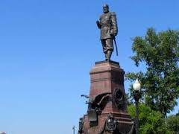
Вопросы:– 5 б.
1) Как называется этот памятник? («Благодарная Сибирь») 1б.
2) Чья фигура установлена на пьедестале памятника? (Александр III) 1 б.
3) Какому событию посвящен этот памятник? (строительству Транссиба) 1 б.
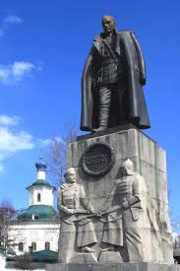
4) Чьи барельефы находятся на гранях пьедестала? (Ермака, Сперанского, Муравьева-Амурского. На фасадной стороне изображение орла, держащего в лапах указ Александра III о строительстве Транссиба) 2 б.
№2. – 6 б .
Вопросы:
1) Назвать ФИО этого человека? (Колчак Александр Васильевич) 1 б.
2) Кто он? (адмирал, ученый-полярник, Верховный правитель России, руководитель белого движения в Сибири). 2 б.
3) Как судьба этого человека связана с Иркутском? (Из Иркутска Колчак уходил на русско-японскую войну, в полярную экспедицию Толля. В Иркутске в Харлампиевском храме венчался. В Иркутске Колчак был арестован и расстрелян) 2 б.
4) Как еще увековечена память этого человека в Иркутске? (с 2007 его имя ученого-полярника, исследователя Арктики, указано на фризе областного краеведческого музея) 1 б.
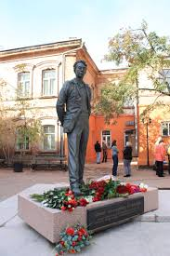
№3 – 4 б
Вопросы:
1) Кто изображен на памятнике (Ю.А. Ножиков, первый, всенародно избранный губернатор Иркутской области 1991-1997) 1 б.
2) В чем заслуги этого человека перед Иркутской областью? (Как начальник Братск-ГЭСстроя очень много сделал для промышленного потенциала области. Как губернатор жестко и последовательно отстаивал интересы области на федеральном уровне. Ю.А. Ножиков пользовался огромным уважением простых людей, интеллигенции, представителей бизнеса. На его похороны пришло огромное количество народа. Простые люди несли гроб на руках в течение длительного времени). 3 б.

Краеведение
История Иркутской области в скульптуре
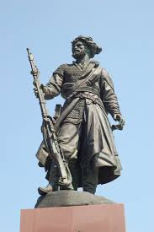
Карточка №2

Перед Вами фотографии 2-х памятников, установленных в Иркутске.
Задание: Ответить на вопросы по каждому памятнику.
1) Как называется памятник? (Первопроходцы Сибири) 1 б.
2) Кто стал прообразом человека, изображенного на памятнике (казачий атаман, основатель Иркутского острога Яков Похабов) 1 б.

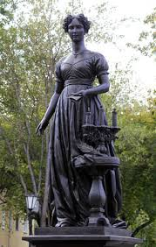

1) Кому посвящен данный памятник (женам декабристов отбывающих наказание в Иркутской области) 1 б.
2) Кто стал прообразом этого образа (М.Н. Волконская, жена декабриста С.Волконского) 1 б.

